Приложение 1
к распоряжению
администрации города
от ___________№ ________

ОПИСАНИЕ
границ публичного сервитута

Местоположение границ  публичного сервитута | Красноярский край, г. Красноярск
Система координат | МСК-167, зона 4
Метод определения координат | аналитический метод
Площадь земельного участка | 1 474 кв. м
Средняя квадратическая погрешность положения характерной точки (Mt), м | 0,1
Обозначение характерных  точек границ | Координаты, м
 | Х | Y

1 | 2 | 3
1 | 634456.91 | 97365.90
2 | 634456.58 | 97367.78
3 | 634456.86 | 97373.69
4 | 634458.64 | 97373.13
5 | 634473.08 | 97372.57
6 | 634472.92 | 97370.95
7 | 634487.55 | 97370.02
8 | 634487.77 | 97371.08
9 | 634513.51 | 97369.75
10 | 634513.38 | 97367.99
11 | 634538.84 | 97366.44
12 | 634558.57 | 97365.56
13 | 634579.31 | 97364.28
14 | 634598.62 | 97363.50
15 | 634607.60 | 97363.00
16 | 634607.52 | 97362.54
17 | 634618.44 | 97362.12
18 | 634646.96 | 97363.31
19 | 634690.38 | 97360.55
20 | 634712.31 | 97357.45
21 | 634723.17 | 97356.09
22 | 634726.69 | 97379.42
23 | 634726.80 | 97406.98
24 | 634728.83 | 97441.79
25 | 634730.61 | 97465.20
26 | 634724.96 | 97465.87
27 | 634724.94 | 97465.51
28 | 634726.85 | 97463.64
29 | 634725.98 | 97451.86
30 | 634724.92 | 97451.54
31 | 634724.37 | 97441.50
32 | 634724.13 | 97421.57
33 | 634723.76 | 97415.33
34 | 634722.64 | 97396.42
35 | 634723.16 | 97388.58
36 | 634722.99 | 97384.36
37 | 634722.68 | 97379.67
38 | 634719.80 | 97360.59
39 | 634690.78 | 97364.54
40 | 634647.01 | 97367.31
41 | 634615.58 | 97366.10
42 | 634579.95 | 97368.30
43 | 634546.74 | 97370.53
44 | 634512.70 | 97372.94
45 | 634465.14 | 97375.21
46 | 634464.65 | 97374.35
47 | 634459.98 | 97375.57
48 | 634454.96 | 97375.76
49 | 634454.57 | 97367.64
50 | 634454.90 | 97365.92
51 | 634455.59 | 97366.01
1 | 634456.91 | 97365.90

Схема расположения границ публичного сервитута
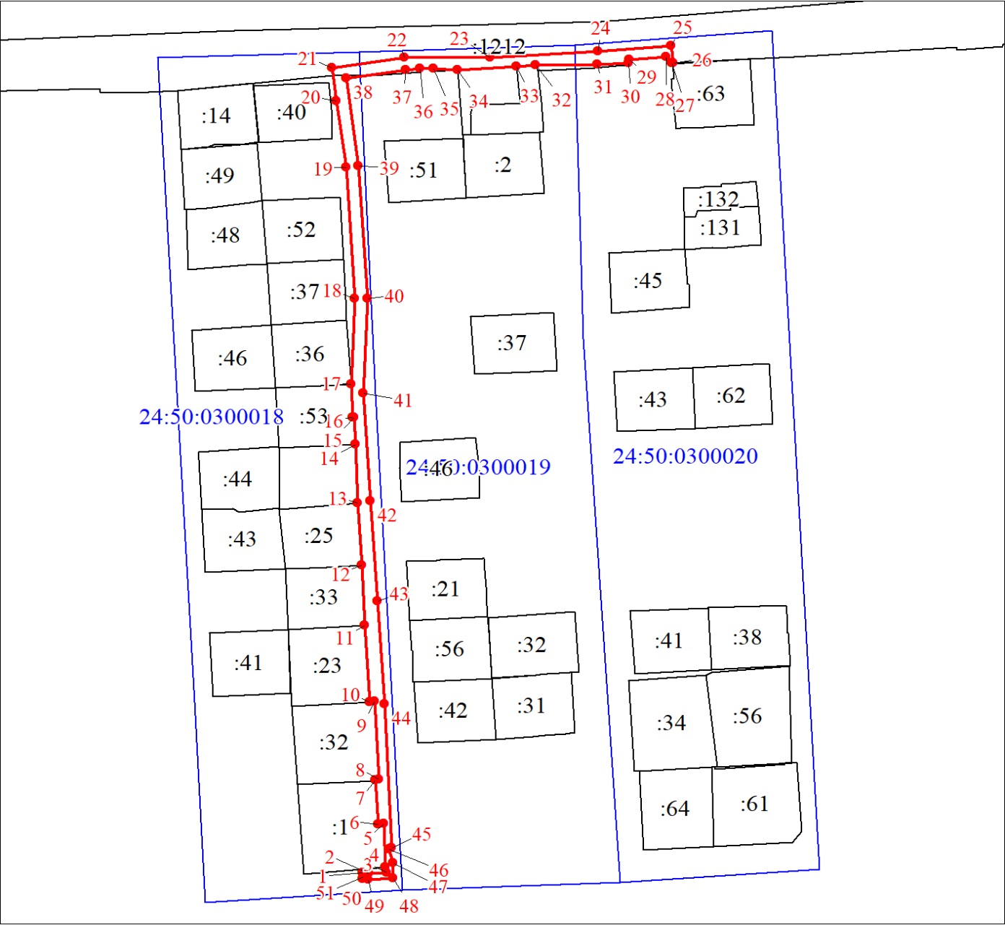
Масштаб 1:1800
Условные обозначения:
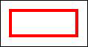 | – граница публичного сервитута;
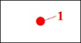 | – характерная точка границы объекта;
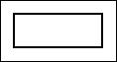 | – существующая часть границы, имеющиеся в ЕГРН сведения о которой достаточны для определения ее местоположения;
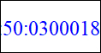 | – кадастровый номер квартала;
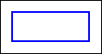 | – граница кадастрового квартала;
:1212 | – надписи кадастрового номера земельного участка.

